Отчет по самообследованию
Муниципального Дошкольного Образовательного Учреждения
«Детский сад №3»
по итогам 2015-2016 учебного года

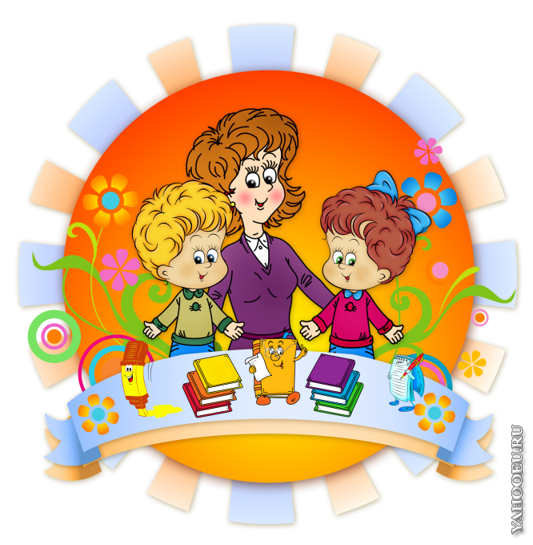

Полное наименование учреждения | Муниципальное дошкольное образовательное учреждение «Детский сад № 3»»
Адрес  Телефон | 171984, Тверская область, улица Чехова дом 9
Заведующая | Берковченко Ольга Ивановна
Учредитель | Муниципальное образование «Бежецкий район» Тверской области
Лицензия | На право ведения образовательной деятельности Серия 69Л01 № 0001223 от 23 .06.2015г  Регистрационный № 298- бессрочно
Режим работы ДОУ: | 12 часов (с 7.00 до 19.00)
Контингент воспитанников | от 1 до 7 лет
Группы | 11 групп общеразвивающей направленности,1 группа коррекционная

Наличие сайта учреждения: detsad3bez.ucoz.com.
Контактная информация: Телефонный код города: 8(48231) телефон: 2-22-55.
электронный адрес: cool.elenabaranova@yandex,ru
1. Особенности образовательного процесса
В целях обеспечения качества образования дошкольников в условиях введения ФГОС в ДОУ приняты организационно - управленческие решения, регулирующие постепенный переход на федеральный государственный образовательный стандарт дошкольного образования, обозначены перспективные направления работы на 2015-2016 учебный год:
- Разработан План мероприятий («дорожная карта») введения федерального государственного образовательного стандарта дошкольного образования.
- Сформирован банк нормативно-правовых документов федерального, регионального, муниципального уровней, а также уровня образовательного учреждения.
- Внесены изменения и дополнения в Устав МДОУ, локальные акты, регламентирующие деятельность образовательного учреждения.
- Разработана и утверждена образовательная программа дошкольного образования в соответствии с ФГОС ДО на переходный период до утверждения Примерной основной образовательной программы дошкольного образования.
Организация образовательного процесса в ДОУ осуществляется в соответствии с образовательной программой дошкольного образования, с учетом используемых примерной основной общеобразовательной программы дошкольного образования, парциальных программ, технологий, авторских парциальных программ, созданных участниками образовательных отношений самостоятельно и методических пособий, обеспечивающих реализацию содержания Программы:
- Примерная общеразвивающая программа дошкольного образования «От рождения до школы» Под ред. Н.Е. Вераксы, Т.С. Комаровой, М.А. Васильевой
Коррекционные программы:
- Примерная программа коррекционно-развивающей работы в логопедической группе для детей с общим недоразвитием речи (с 3 до 7 лет) под редакцией Н.В.Нищевой

- Программа «Основы безопасности детей дошкольного возраста» (Р.Б. Стеркина, О.Л.Князева, Н.Н. Авдеева).
- Программа «Цветные ладошки» (Лыкова И.А).
- Программа «Са-Фи-Дансе» (Ж.Е. Фирилева, Е.Г. Сайкина).

Организация образовательного процесса в ДОУ осуществляется в соответствии с основными направлениями развития ребенка: социально-коммуникативное, познавательное, речевое, художественно-эстетическое, физическое. При решении воспитательно - образовательных задач интегрируется содержание образовательных областей, что способствует развитию в единстве всех сфер личности ребенка; интегрируются разные виды деятельности, объединяясь в один интересный ребенку процесс. Используются новые виды деятельности: микро и макропроекты, экспериментирование, макетирование, моделирование, стимулирующие инициативу, активность и самостоятельность ребенка.
Проектирование педагогического процесса осуществляется на основе эффективных технологий, методов и форм работы с детьми, соответствующих их возрастным и индивидуальным особенностям и на основе комплексно – тематического принципа планирования, с соблюдением баланса между обучением и свободной игрой детей, между деятельностью, инициированной взрослыми и инициированной самими детьми. Единая тема отражается в планируемых развивающих ситуациях (проблемных, игровых, познавательных) и интересных событиях (сюрпризы, волшебные превращения, инсценировки).
Содержание образования реализуется через совместную деятельность ребенка со взрослым (в том числе, в ходе режимных моментов, включая индивидуальную работу с детьми и непосредственно образовательную деятельность) и самостоятельную деятельность детей. Исключительное значение придается игре как основной форме работы с детьми дошкольного возраста и ведущему виду детской деятельности. Педагогами используются ИКТ в работе с детьми, которые направлены на осуществление личностно – ориентированного обучения с учетом индивидуальных особенностей ребенка.
Свободная разнообразная деятельность в условиях обогащенной, информационно-насыщенной развивающей среды является источником формирования базовых (познавательных, интеллектуальных, коммуникативных, творческих) компетентностей, проявления таких личностных характеристик как любознательность, активность, самостоятельность, общительность.

Приоритетные направления деятельности образовательного учреждения по реализации образовательной программы дошкольного образования.
Первое направление работы: интеграция оздоровительной деятельности в образовательную, способствующая сохранению и укреплению физического и психического здоровья ребенка, обеспечению его эмоционального благополучия.
Второе направление работы: использование комплексного подхода, в процессе которого интегрируются технологии воспитания, обучения, развития и оздоровления каждого воспитанника.
Для достижения целей здоровьесберегающих технологий используются следующие группы средств:
- средства двигательной направленности (движения, физкультминутки, минутки покоя, психогимнастика, двигательный режим);
- оздоровительные силы природы (гимнастика на свежем воздухе)
- гигиенические факторы (выполнение норм СанПиН - 2.4.1 3049-13, личная и общественная гигиена).
Третье направление работы: активизация семьи по вопросам здоровьесбережения, включение их в процесс управления здоровьеориентированной деятельностью в ДОУ. Данное взаимодействие включает:
- актуализацию потребностей родителей в здоровьесбережении собственного ребенка;
- медико-педагогическое просвещение родителей как заказчиков на различные образовательные и медицинские услуги в дошкольном учреждении;
- партнерство педагогов и родителей в деятельности ДОУ, в основу которого заложены идеи здоровьесохранности, приоритет общечеловеческих ценностей.

Построение целостного педагогического процесса на основе интеграции образовательных областей, гибкого содержания и подбора педагогических технологий обеспечивает субъектную позицию всех его участников (детей, родителей, педагогов).
Образовательная деятельность включает совместную партнерскую деятельность взрослых и детей; самостоятельную деятельность детей. Образовательная деятельность реализуется в детских видах деятельности.

Качественный уровень освоения образовательной программы дошкольного образования воспитанниками МДОУ «Детский сад №3»

Содержание психолого-педагогической работы включало совокупность образовательных областей, которые обеспечивали разностороннее развитие детей с учетом их возрастных и индивидуальных особенностей.

Взаимодействие всех субъектов открытого образовательного пространства (дети, сотрудники, родители) Детского сада осуществляется на основе современных образовательных технологий и методик:
Личностно ориентированные технологии:
- технология развивающего обучения
- технология проблемного обучения
- метод поисковой деятельности
- технология проектирования
- метод наглядного моделирования
- технология - ТРИЗ
- технология творческой мастерской
- исследовательские технологии
- игровые технологии.
Социально-игровые технологии:
- метод социально-образовательного проекта
- технология «Развитие социальной уверенности у дошкольников»
- технология КТД (коллективное творческое дело)
- метод педагогической поддержки.
Здоровьесберегающие технологии:
- валеологическая педагогика
- образовательная кинестетика
- ритмопластика
- оздоровительные гимнастики: пальчиковая, дыхательная, тонизирующая, корригирующая, ортопедическая, глазодвигательная
- создание ситуаций успеха и стиль педагогического общения.
Информационно-коммуникационные технологии:
- календарное планирование с использованием ИКТ
- поиск образовательных материалов в Интернет
- работа с планшетами.
Здоровьесбережение, формирование здорового образа жизни:
- программа «Здоровый малыш»
- здоровьесберегающее пространство ДОУ
- реализация модели педагогического, психологического, логопедического сопровождения
- реализация системы медицинского сопровождения и лечебно-профилактических мероприятий.
Дошкольное учреждение работает в режиме активизации инновационных потенциалов педагогического коллектива. Создана система эффективного научно-методического сопровождения, которая способствует обновлению подходов к дошкольному образованию по следующим направлениям:
1. Реализация всех возможностей ДОУ по формированию здоровой, физически развитой, социально адаптированной личности ребёнка (финансовые, материальные, кадровые ресурсы)
2. Осуществление личностно, социально и ценностно-ориентированного обучения и воспитания, направленного на достижение оптимальных результатов по формированию у детей начальных компетентностей как основы их успешной социализации.
3. Усиление гуманистической направленности деятельности педагогических и медицинских работников.
4. Совершенствование системы научно-методического сопровождения воспитательно-образовательного процесса, направленного на повышение профессионального мастерства, обогащение и развитие творческого потенциала медико-педагогического коллектива ДОУ.
5. Организация конструктивного партнерства с семьями воспитанников.
Федеральный государственный образовательный стандарт дошкольного образования ориентирован на сохранение уникальности и самоценности дошкольного детства; амплификацию (обогащение) детского развития; индивидуализацию образования.
Стала очевидной необходимость использования программ, предоставляющих возможность отработать образовательные задачи и технологии развития продуктивного мышления и технических способностей детей на базовой, первой ступени образования – дошкольном образовательном учреждении. Использование образовательных программ, связанных с техническим творчеством детей и имеющих творчески - практическую направленность, является стратегически важным направлением в развитии и воспитании подрастающего поколения.
Техническое развитие дошкольников базируется на следующих ключевых идеях:
- обогащение деятельностного опыта детей дошкольного возраста посредством включения их в разные виды продуктивной деятельности и интеграции опыта взаимодействия со сверстниками, детьми старшего школьного возраста и взрослыми;
- участие каждого ребенка в продуктивной деятельности, формирование субъектности по отношению к собственному развитию и деятельности;
- углубление и обогащение мыслительных операций, навыков работы с когнитивными задачами – решение задач на различном материале, различными средствами, способами мыслительной деятельности.
Основная цель совместной деятельности – обеспечение развития базовых (стартовых) потенциальных компетенций и личностных качеств детей дошкольного возраста, способствующих формированию творческих способностей, продуктивного, креативного мышления детей.
Социальными партнерами
Практика показала, что сетевое взаимодействие является важным фактором повышения качества дошкольного образования, значительно расширяющим возможности детей в приобщении их к занятиям творчеством:
- Организовано участие детей и их родителей в конкурсах, фестивалях, выставках, викторинах, регионального и муниципального уровней.
- Презентация опыта инновационной деятельности педагогов ДОУ в рамках городских методических объединений.
- Образовательная экскурсия воспитанников ДОУ: в библиотеку, пожарную часть,на выставку картин.
Инновационная проектная деятельность продолжается, но уже на сегодняшний день выявлены индикаторы и показатели эффективности проекта, получены ключевые (устойчивые) результаты проекта.
В дошкольном учреждении работают творческие группы педагогов по ведущей теме инновационной деятельности: «Опытно-эксперементальная деятельность». Успешно реализуется проектная деятельность.
Работа в творческих группах меняет отношение педагогов к проектируемым нововведениям; формирует культуру диалога и сотрудничества, умение работать в команде и творчески решать педагогические проблемы.
Охрана и укрепление здоровья детей
Детский сад успешно функционирует в течение 44 лет. В нем бережно сохраняются и развиваются лучшие традиции воспитания здорового поколения, созданы условия для обеспечения физического и психического здоровья ребенка, его эмоционального благополучия, постоянно идет поиск новых технологий работы с детьми дошкольного возраста.
В силу особой актуальности проблемы сохранения и укрепления здоровья детей и взрослых в Детском саду реализуется программа оздоровления детей «Здоровый малыш», (приоритетное направление). Программа направлена на воспитание ребенка как субъекта собственной жизни (право быть самим собой, иметь собственный социальный опыт, осознанно относиться к ресурсам собственного здоровья, обнаруживать свою индивидуальность), формирование у детей и взрослых привычки к здоровому образу жизни.
В программе отражены эффективные подходы к комплексному решению вопросов оздоровления дошкольников. Определены основные направления оздоровления, цели и задачи, система оздоровительной работы, включающая в себя как традиционные, так и инновационные формы и методы. Представлены рациональные подходы к организации и проведению комплекса профилактических и оздоровительных мероприятий и процедур.

В рамках реализации программы осуществлены инновационные преобразования:
- используются оригинальные двигательно-оздоровительные режимы, здоровьеразвивающие традиции, образовательно-оздоровительные проекты;
- увеличен моторный компонент в интеллектуальных видах деятельности;
- обучающая деятельность носит интегрированный характер (интеграция содержания, видов деятельности, интеграция научных идей в практику);
- воспитательно-образовательный и оздоровительный процессы конструируются на основе личностно-ориентированной модели общения, субъект-субъектного взаимодействия;
- творчески преобразуется предметно-пространственная среда.
Используются разнообразные формы физической активности:
- Эмоционально-стимулирующая утренняя гимнастика
- Физкультминутки.
- Физкультурные занятия 2 раза в неделю.
- Подвижные игры на прогулках, соревнованиях, эстафетах.
- Оздоровительная физкультура по патологии.
- Зимние спортивные занятия на лыжах, санках, катание с горки.
- Самостоятельная двигательная деятельность детей.
Оздоровительные мероприятия:
- Щадяще-охранительный режим дня с пролангированым дневным сном и дозированной прогулкой по состоянию здоровья ребенка.
- Ежедневное воздушно-контрастное закаливание, ходьба по дорожке «здоровья».
- Утренняя гимнастика, зарядка после сна, физкультурные занятия, двигательная активность детей в течение дня.
- Витаминопрофилактика ежедневно в течение года.
- Специфическая иммунопрофилактика ряда инфекционных заболеваний (вакцинация), согласно календарю прививок .
Летне-оздоровительные мероприятия:
- Утренняя гимнастика на свежем воздухе.
- Воздушные ванны.
- Игры с водой.
- Солнечные ванны.
- гигиеническое мытье ног.
- Повышенная двигательная активность в течение дня.
- Сон с открытыми окнами.

Организация специализированной (коррекционной) помощи детям
Коррекционную работу осуществляют квалифицированные специалисты: учителя-логопеды.
На основе психодиагностического обследования детей проводились индивидуальные коррекционно-развивающие занятия, подгрупповая и интегрированная непосредственно образовательная деятельность, тренинги.
По результатам логопедического обследования коррекционной помощью были охвачены дети, посещающие группы компенсирующей направленности для детей с ФФНР, общая численность которых составляет 24 ребенка. Всесторонний анализ речевого развития каждого ребенка отражается в речевых картах и дает возможность учителю-логопеду подбирать наиболее эффективные методы и приемы коррекционно-развивающей работы. Коррекционно-логопедическая образовательная деятельность проводится в индивидуальной и фронтальной форме, в которой осуществляется дифференцированное обучение, задания детям предлагаются адекватные их возможностям, в игровой форме с постепенным усложнением материала.
Организованная система логопедической работы в ДОУ, включает своевременную полноценную коррекционную помощь воспитанникам с ФФНР в условиях логопедической группы и оказание профилактического логопедического воздействия в раннем детском возрасте с целью стимуляции речевого развития детей группы риска. Положительная динамика и стабильные результаты коррекции речевых нарушений у дошкольников, подтверждаются городской психолого-медико-педагогической комиссией (ПМПК).

В соответствии с интересами детей и запросами родителей в ДОУ организованы альтернативные бесплатные услуги. В 2014-2015 учебном году работало 11 кружков, в которых занималось 196 воспитанников.

Система организации совместной деятельности МДОУ с социумом
- заключение договоров о совместной работе;
- составление плана совместной работы;
- информирование родителей о проводимых мероприятиях;
- активное участие родителей в запланированных мероприятиях;
- проведение встреч с администрацией социальных партнеров, направленных на выявление проблем в совместной деятельности учреждений;
- совместные совещания по итогам учебного года.
В ДОУ создана внутренняя система повышения квалификации педагогического коллектива включающая: работу по теме самообразования; создание образовательного ресурса; участие в работе городских семинаров, конференций; мастер - классы, педагогические мастерские; участие в профессиональных конкурсах; повышение квалификации. Выполнение плана-графика повышения квалификации подтверждается документами о краткосрочном повышении квалификации.
В течение отчетного года прошли курсы повышения квалификации по введению федеральных государственных образовательных стандартов в образовательную деятельность ДО прошло 15 человек. Старший воспитатель участвовала в семинаре по организации образовательного пространства в соответствии с ФГОС ОВЗ в г.Твери
В ДОУ имеются диагностические материалы, позволяющие определить образовательные потребности и профессиональные затруднения педагогов, связанные с введением ФГОС ДО.
Систематически проводилась работа по овладению педагогами основными компетенциями, необходимыми для создания условий развития детей в соответствии с ФГОС ДО. Методические мероприятия, направленные на преодоление затруднений педагогов в области реализации ФГОС, проведены в соответствии с планом работы ДОУ.
Данная таблица наглядно демонстрирует (в количественном выражении) выполнение запланированных и внеплановых форм методической работы, форма проведения, в основном, традиционная.

Мероприятия | Количество запланированных мероприятий | Выполнено
Педсоветы | 4 | 4 – 100%
Семинары | 5 | 8 – 100%  (3 внеплановых)
Консультации | 7 | 10 – 100%  (3 внеплановых)
Открытые просмотры | 3 | 4 – 100%  (1 внеплановый)
Смотры-конкурсы | 3 | 3 – 100%

Педагоги и воспитанники детского сада являются активными участниками городских мероприятий:
- Воспитанники ДОУ заняли 3 место в районном конкурсе «Азбука безопасности»
- 2 место в районном конкурсе «Корабль детства»
Основные формы работы с родителями
Существенным признаком качества современного дошкольного образования является организация взаимодействия с семьями воспитанников, включение родителей в образовательно-воспитательный процесс как равноправных и равноответственных партнеров, формирование у них чувства понимания важности и необходимости их роли в жизни ребенка.
Система сотрудничества педагогов и родителей:
- Организация целенаправленного обучения родителей основам педагогики и психологии детского развития.
- Сочетание спонтанных, неформальных и организованных официальных консультаций.
- Разработка инструктажей и рекомендаций по вопросам обучения, воспитания и оздоровления детей через оформление информационных стендов для родителей.
- Оказание педагогической помощи, поддержки родителям через разнообразные формы и методы взаимодействия.
- Накопление знаний, умений и навыков по выполнению родительских функций в воспитании детей.
- Формирование модели правильного поведения в определенных социальных ситуациях с пользой для всей семьи.
- Эмоциональная поддержка родителей, обмен опытом в воспитании детей.
Педагогический коллектив активно изучает формы взаимодействия с семьями воспитанников, которые позволяют достигнуть реального сотрудничества. При планировании работы мы учитываем не только уровень знаний и умений семейного воспитания самих педагогов, но и уровень педагогической культуры семей, а также социальный запрос родителей (интересы, нужды, потребности). Педагоги регулярно проводят социологический анализ контингента семей воспитанников и их родителей, что помогает установлению согласованности действий, единства требований к детям, организации разных видов детской деятельности.
Родители активно участвуют в совместной творческой деятельности (театральная, музыкальная, физкультурно-оздоровительная, продуктивная, исследовательская). С их помощью создана благоприятная предметно-развивающая среда. Повысился уровень психолого-педагогической культуры и компетентности, как родителей, так и специалистов детского сада. Повышению активности участия родителей в жизни детского сада, осознанию ими доминирующей роли семейного воспитания и роли ДОУ как «помощника» семьи в развитии и воспитании детей способствует открытость учреждения для родителей, стремление педагогического коллектива к диалогу. На сайте ДОУ родители могут получить всю необходимую информацию о деятельности самого дошкольного учреждения.
По итогам анкетирования (май 2015г.) 98% родителей отметили, что предоставляемые дошкольным учреждением образовательные услуги их полностью удовлетворяют. Детский сад пользуется популярностью у потребителей образовательных и оздоровительных услуг. Готовность родителей к активному сотрудничеству с педагогами дошкольного учреждения, их мотивационная вовлеченность в процесс самообразования, принятия психолого-педагогической поддержки в вопросах воспитания и развития детей существенно возросла.

Результаты анкетирования родителей воспитанников ДОУ о работе Детского сада

Выводы:
- В условиях модернизации образования необходима организация системы планирования и технологии осуществления образовательной программы дошкольного образования в соответствии с ФГОС ДО.
- Обеспечение индивидуального сопровождения педагогов с целью развития их профессиональной компетентности в условиях внедрения ФГОС ДО.
- Содействовать повышению квалификации педагогических работников по вопросам сопровождения развития продуктивного мышления и технических способностей дошкольников.
- Внедрение ИКТ в ДОУ с целью информационно-методического сопровождения образовательного процесса.
- Формирование компетентной педагогической позиции родителей по отношению к собственному ребенку, с целью реализации единой программы воспитания и развития ребенка в ДОУ и семье в условиях модернизации дошкольного образования.

2. Условия осуществления образовательного процесса
В дошкольном учреждении, в соответствии с установленными правилами и нормами, обеспечены условия жизнедеятельности воспитанников, создана развивающая предметно-пространственная среда. Развивающая предметно-пространственная среда обеспечивает максимальную реализацию образовательного потенциала пространства ДОУ: групп и участков, оборудования и инвентаря для развития детей дошкольного возраста в соответствии с особенностями каждого возрастного этапа, для охраны и укрепления их здоровья, возможности общения и совместной деятельности детей (в том числе детей разного возраста) и взрослых, двигательной активности детей, а также возможности уединения.
Развивающая предметно-пространственная среда ДОУ соответствует требованиям ФГОС ДО, обеспечивает реализацию образовательной программы; учет национально-культурных, климатических и гендерных условий, видов детской деятельности, возрастных особенностей воспитанников. Все элементы среды связаны между собой по содержанию, масштабу и художественному решению. Обеспечена безопасность жизни и здоровья ребенка.
Моделирование предметно-развивающей и создание открытой творческой среды с помощью новых технических средств является фактором обогащения интеллектуального и личностного развития ребенка, способствует формированию таких важных качеств как: инициативность, самостоятельность, способность управлять своим поведением, планировать свои действия, способность решать задачи, адекватные возрасту и др.

Определяющим моментом в создании развивающей среды является педагогическая идея признания и реализации прав ребенка. В основе созданной среды - возможности детей, свободная самостоятельная деятельность, творчество и сотворчество. Именно это делает жизнь детей яркой, эмоциональной, увлекательной. Эффект уютной домашней обстановки обеспечивает эмоциональный комфорт.
3.Финансово-хозяйственная деятельность осуществляется в соответствии с законодательством. Финансовое обеспечение выполнения муниципального задания Детского сада осуществляется в виде субсидий из местного бюджета, в соответствии с планом финансово-хозяйственной деятельности.
В ДОУ созданы необходимые условия для полноценного развития каждого ребенка. Все помещения обеспечены разнообразным оборудованием и пособиями. Детский сад укомплектован технологическим оборудованием.
В 2015-20165 учебном году приобретены стульчики, столы, методический комплект.
Таким образом, игровая база для детей в ДОУ пополнялась, она сформирована по всем направлениям их развития.
Вывод:
- Имеется необходимость пополнять и обновлять среду с учетом принципов полифункциональности и вариативности, оснащать техническими средствами обучения, соответствующими материалами: игровым, спортивным, оздоровительным оборудованием, инвентарём.
4. Результаты образовательной деятельности ДОУ
В ДОУ реализуются современные образовательные программы и методики дошкольного образования, используются информационные технологии, создана комплексная система планирования образовательной деятельности, которая позволяет поддерживать качество подготовки воспитанников к школе на достаточно высоком уровне.
Качество образования в ДОУ определяется на основе мониторинга. Полученные результаты оценки развития детей позволили уточнить направления образовательной работы с конкретным ребенком, выявить степень эффективности взаимодействия педагога и ребенка в рамках образовательного процесса с целью освоения образовательной программы дошкольного образования.
Наблюдается положительная динамика по всем направлениям образовательной деятельности. Ежегодный мониторинг достижений выпускников в личностной сфере подтверждает готовность дошкольника к обучению в школе:
- овладел основными культурными способами деятельности, проявляет инициативу и самостоятельность в разных видах деятельности - игре, общении, познавательно-исследовательской деятельности, конструировании и др.; способен выбирать себе род занятий, участников по совместной деятельности – 92%;
- овладел установкой положительного отношения к миру, к разным видам труда, другим людям и самому себе, обладает чувством собственного достоинства; активно взаимодействует со сверстниками и взрослыми, участвует в совместных играх. Способен договариваться, учитывать интересы и чувства других, сопереживать неудачам и радоваться успехам других, адекватно проявлять свои чувства, в том числе чувство веры в себя, разрешать конфликты – 88%;
- обладает развитым воображением, которое реализуется в разных видах деятельности, и прежде всего в игре; ребенок владеет разными формами и видами игры, различает условную и реальную ситуации, умеет подчиняться разным правилам и социальным нормам – 96%;
- достаточно хорошо владеет устной речью, может выражать свои мысли и желания, может использовать речь для выражения своих мыслей, чувств и желаний, построения речевого высказывания в ситуации общения, может выделять звуки в словах, у ребенка складываются предпосылки грамотности – 88%;
- развита крупная и мелкая моторика; он подвижен, вынослив, владеет основными движениями, может контролировать свои движения и управлять ими – 100%;
- способен к волевым усилиям, может следовать социальным нормам поведения и правилам в разных видах деятельности, во взаимоотношениях с взрослыми и сверстниками, может соблюдать правила безопасного поведения и личной гигиены – 88%
- проявляет любознательность, задает вопросы взрослым и сверстникам, интересуется причинно-следственными связями, пытается самостоятельно придумывать объяснения явлениям природы и поступкам людей; склонен наблюдать, экспериментировать. Обладает начальными знаниями о себе, о природном и социальном мире, в котором он живет; знаком с произведениями детской литературы, обладает элементарными представлениями из области живой природы, естествознания, математики, истории и т.п.; ребенок способен к принятию собственных решений, опираясь на свои знания и умения в различных видах деятельности – 88%.
Готовность к обучению в школе у большинства детей сформирована на высоком уровне. 91,5% выпускников имеют высокий и средний уровень мотивации обучения, что является одним из благоприятных показателей для начала обучения в школе.
Информационная и рекламная деятельность
Систематически осуществляется обновление информации на официальном сайте дошкольного учреждения detsad3bez.ucoz.com.
5. Кадровый потенциал
В нашем коллективе трудится 56 человек. Из них 27 педагогов, 2 человека административного аппарата, 1 медицинских работника, 26 человек обслуживающего персонала. Детский сад укомплектован кадрами полностью согласно штатного расписания.
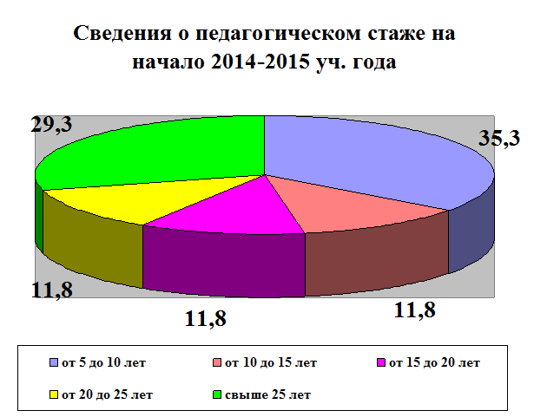

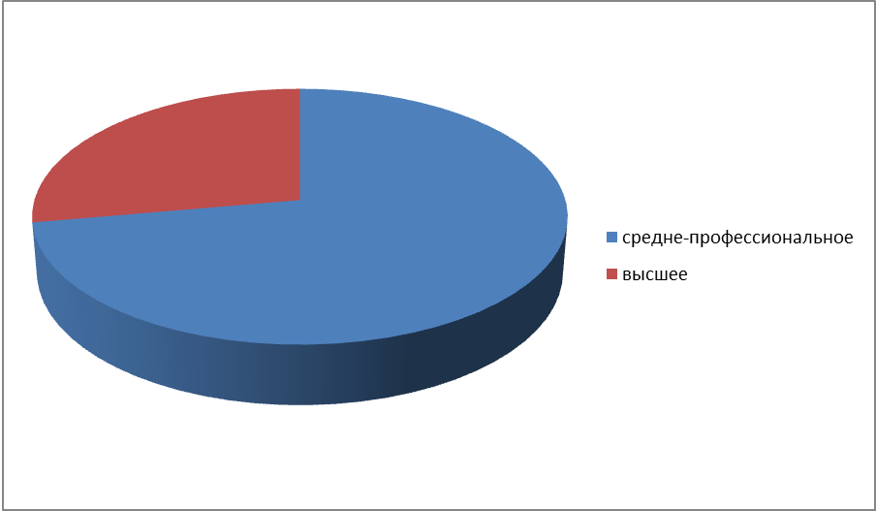

Аттестация педагогических кадров
- Успешно прошли аттестацию 3 педагога: на высшую категорию – 1 педагога, на первую категорию - 2 педагога. Работа с педагогами в межаттестационный период проводилась в соответствии с планом (изучение опыта, участие в педагогических советах, семинарах, творческих группах, методических объединениях).

Вывод: В детском саду создан коллектив единомышленников, который отличается своей стабильностью, профессионализмом, высоким качеством труда. Необходимо пополнение молодыми кадрами способными нестандартно мыслить, проявлять инициативу, самостоятельность и предприимчивость.

6. Заключение. Перспективы и планы развития
В отчете по самообследованию отражены результаты деятельности Детского сада по основным направлениям. Все показатели образовательной деятельности выполнены на оптимальном уровне.
Приоритетные задачи на 2015-2016 учебный год:
- Формировать профессиональную компетентность педагогов в области освоения федеральных государственных образовательных стандартов дошкольного образования.
- Обеспечить деятельность ДОУ в режиме инновационного развития с учетом ФГОС, с использованием современных педагогических технологий.
- Создать оптимальные условия для сохранения и укрепления здоровья, развития личностных качеств детей дошкольного возраста, способствующие успешной социализации в современном обществе.
- Развивать коммуникативно-личностный потенциал ребенка через обогащение сюжетно-ролевых игр.
- Обеспечить реализацию системно-деятельностного подхода для развития познавательной активности, любознательности, стремления к самостоятельному познанию и размышлению у дошкольников.
- Создать условия для развития образовательной среды на принципах интегративности, инновационности, конкурентоспособности и мобильности.
- Совершенствовать работу по осуществлению образовательного мониторинга в ДОУ через развитие аналитической функции мышления педагогов.
- Совершенствовать развивающую предметно-пространственную и материально-технической среду ДОУ согласно требованиям ФГОС ДО.
- Продолжать работу по конструктивному сотрудничеству и взаимодействию с семьями воспитанников. Содействовать активизации роли родителей в образовании и воспитании детей в условиях перехода на ФГОС.

